Министерство образования и науки Республики Хакасия

Государственное бюджетное профессиональное образовательное учреждение Республики Хакасия
«Черногорский техникум отраслевых технологий»

Методическая разработка занятия кружка «Креативная мастерская»

Тема занятия: Хочу быть полезным! Пошив изделий для сбора гуманитарной помощи на СВО.

Профессия 19601 «Швея»
Группа Ш-1-24, курс 1 (Обучающиеся с ограниченными возможностями здоровья)

Разработчик: Горшунова Наталья Николаевна,
мастер производственного обучения

Пояснительная записка
На занятиях кружка «Креативная мастерская» с обучающимися занимаемся пошивом одежды по индивидуальным заказам.
В настоящее время идея занятий кружка заключается в пошиве изделий для военнослужащих участников СВО и госпиталей. Ведем тесное сотрудничество добровольческим движением г. Черногорска «Подари тепло солдату».
С начало СВО обучающимися освоены знания, умения навыки по пошиву теплых жилетов из драповой ткани, носилок, теплых поясов, толстовок из флиса, теплых рукавиц - верхонок, пятиточечников, для госпиталя лестниц постельного белья (простыни и наволочки). В данной методической разработке занятия кружка «Креативная мастерская» рассмотрим пошив трусов для госпиталя.
Своей задачей как мастера производственного обучения считаю- направлять молодое поколение в нужное русло, учить быть милосердным, уметь сострадать, помогать, протягивать руку помощи. побуждать к добрым поступкам, ориентировать на гуманные, добрые отношения и сопереживание. Обучающиеся должны понимать, что поддержка для человека, находящегося вдали от дома, просто необходима, что слова и дела обладают огромной силой. Особенно для тех, кто днём и ночью несёт свою нелёгкую службу. Поэтому важно, чтобы любая помощь и добрые слова дошли до своего адресата. Наша великая Родина – Россия — всегда стояла на защите интересов народов, нуждающихся в помощи. И сегодня российские военнослужащие помогают людям Донбасса, оказавшимся в беде, обрести безопасность и уверенность в завтрашнем дне.
Проблема: в связи со сложившейся ситуацией в стране, обучающиеся задают вопросы о специальной военной операции. Задумываются над тем, чем мы можем помочь в данной ситуации. У них недостаточный уровень знаний об истории, традициях и культуре родной страны, о российской армии. Недостаточно сформировано чувство гордости за принадлежность к своей культуре, за национальное достоинство, за деятельность во благо своей Родины.
Цель: формирование у студентов нравственных ценностей и патриотических чувств, моральная поддержка военнослужащих РФ, участвующих в зоне СВО.
Задачи:
1. Приобщать обучающихся к истории, традициям и культуре Родины.
2. Дать обучающимся доступное объяснение сути специальной военной операции.
3. Формировать нравственно-патриотическое сознание обучающихся.
Ожидаемые результаты:
1. Пробуждение интереса: отклик и активное участие в пошиве изделий.
2. Формирование знаний о сути и смысле СВО.
3. Понимание, в какой стране они живут, против кого и за что борется Россия.
4. Расширение и систематизация знаний об истории, традициях и культуре родной страны, о российской армии.
5. Формирование чувства гордости за принадлежность к своей культуре, за национальное достоинство, за деятельность во благо своей Родины.
6. Присутствие желания поддержки военнослужащих РФ, участвующих в зоне СВО.

ПЛАН ЗАНЯТИЯ
Профессия |  | 19601 ШВЕЯ
Наименование кружка |  | Креативная мастерская.
Мастер п/о |  | Горшунова Наталья Николаевна
Место проведения |  | ГБПОУ РХ ЧТОТ, 2 корпус, г. Черногорск, уд. Энергетиков, 20 швейная мастерская, №104
Группа |  | Ш-1-24 Обучающиеся с ОВЗ
Тема занятия |  | . Хочу быть полезным! Пошив изделий для сбора гуманитарной помощи на СВО
Формы организации занятия |  | фронтальная, групповая, практическая работа
Цель занятия |  | Познакомить студентов с технологией изготовления не стандартных мужских трусов, особенности обработки трусов для госпиталя.
Задачи  Планируемые результаты: |  | Образовательные: Развитие творческого мышления и воображения через изучение обработки трусов для госпиталя  Развивающие: развивать самостоятельность в практической работе, познавательные интересы, интеллектуальные способности.  Воспитательные: воспитывать любовь к Родине, важность и нужность выбранной профессии аккуратность и опрятность в пошиве.
Познавательные | Личностные | Коммуникативные | Регулятивные
научатся самостоятельно создавать способы решения проблем творческого характера; | научатся анализировать, сравнивать, обобщать, использовать фантазии, воображения при выполнении учебных действий; формирование желания выполнять учебные действия. | участвовать в диалоге, на уроке и в жизненных ситуациях; сотрудничать с одногруппниками в поиске и сборе информации; принимать решения и реализовывать их; точно выражать свои мысли. | организовывать свое рабочее место под руководством мастера; определять цель и составлять план выполнения задания; развивать практические навыки и умения при решении повседневных проблем связанных с технологией.
Время проведения кружка неограниченно (свободное от учебы время)
Организация пространства:
Ресурсы:  Ноутбук с выходом в интернет, проектор, навесной экран,  Швейная мастерская с оборудованием:  Швейное оборудование - машины 236кл, 51кл.,  оборудование для ВТО – утюжильные столы, утюг,  набор инструментов и приспособлений для ручных и машинных работ,  инструкционные карты, крой мужских трусов.  Интернет – ресурсы:  https://шьем-для-наших-москва.рф/1/4 Трусы госпитальные с запахом с двух сторон на липучках  https://vk.com/video476412813_456239206 Видео Пошив госпитальных трусов на липучках  https://rutube.ru/video/87efdfdf2bebdf155240a2925b631ceb/ Мастер-класс по пошиву трусов от Элины Патыковой |  |  |  | Межпредметные связи.  ПД 01Технология изготовления швейных изделий «Виды машинных швов».  ОП 01.Материаловедение  «Хлопчатобумажные ткани, свойства и применение», « Виды тканей, используемых в производстве медицинской одежды»  ОП 03Оборудование. «Оборудование и приспособления для выполнения ремонта».

Технологическая карта
№ | Этап занятия | Время | Решаемые задачи | Деятельность обучающихся | Деятельность мастера п/о | Ожидаемый результат
1 | Организационный момент. | 2мин | Организация рабочего места | Проверка готовности обучающихся к мастер классу. | Приветствие  Отметка отсутствующих | Организация рабочего места
 | Проблематизация, актуализация, мотивация | 5мин | «включение» в учебную деятельность  Повышение интереса к предмету изучения | Формирование проблемы ответы на вопросы повторения  постановка задачи | описание ситуации, проблемные вопросы  фронтальная работа с группой | Группа мотивирована на работу,
2 | Вводный инструктаж | 25  мин | «включение»  в  целенаправленное действие | Формирование знаний и умений по выполнению ручных стежков и строчек  - постановка задач практической работы  Включаются в работу | Беседует с обучающимися, о различных видах ремонта, личный показ трудовых приемов. | Усвоят новый вид работ, спланируют свою дальнейшую работу
3 | Текущий инструктаж | Не огра  ничено | Вкл «Включение»  в  тренировочную деятельность обучающихся | Выполнение практической  работы с использованием инструкционно-технологической карты,  интернет ресурсов | Консультирует | Активное создание продуктов деятельности
4 | Заключительный инструктаж. Анализ и оценка успешности достижения цели, определение перспективы последующей работы. | 15  мин | Получение данных для корректировки и/или индивидуализации обучения. | Представляют полученный продукт, выбирают лучшее изделие обсуждение, взаимооценка  Самооценка, постановка личностных задач.  Уборка рабочего места. | Демонстрирует, оценивает фрагменты, комментирует | Оценка выполненной работы

ХОД ЗАНЯТИЯ:

- Организационный момент
Приветствие.
Проблематизация, актуализация, мотивация.
Без любви к Родине невозможно построить сильную страну. Без участия в общем становлении общества и гражданской ответственности, и причастности к вкладу в Победу нет осознания крепости и единства народа, государства и Армии. Во время Великой Отечественной войны был лозунг «Тыл-фронту», «Всё для фронта – всё для Победы».
И мы жители Хакасии, знаем ценность теплой одежды, ручного труда и совместного участия в становлении гражданской ответственности. Пока в нас живет сострадание, стремление помогать, мы имеем право называться людьми и должны быть достойны памяти наших героических предков.
Мы сотрудничаем с добровольческим движением г. Черногорска «Подари тепло солдату». Нам поступило задание разработать и пошить на пошив трусы для госпиталя
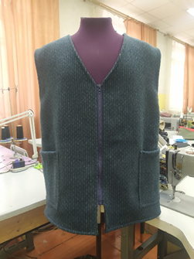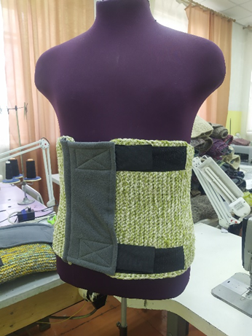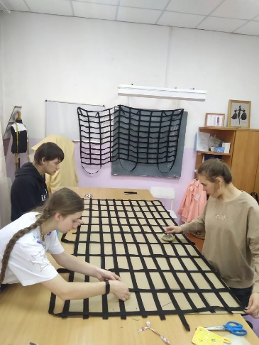

II. Вводный инструктаж
Тема занятия:. Хочу быть полезным! Пошив изделий для сбора гуманитарной помощи на СВО
Цель : Познакомиться с технологией изготовления не стандартных мужских трусов, особенности обработки трусов для госпиталя Пошив мужских трусов для госпиталя с соблюдением ТУ
2.1. Разъяснение нового материала
История возникновения мужских трусов:
Современные трусы как предмет одежды имеют достаточно небольшую историю. Можно сказать, что в своём нынешнем виде они возникли на рубеже XIX—XX веков и были привилегией, в основном, высших слоёв общества. До этого времени мужчины носили подштанники, а женщины обходились и вовсе без данного предмета одежды. При этом во многих странах Азии длинные штаны, носимые под юбкой или платьем, были обязательной частью женского гардероба. Слово «подштанники» во второй половине XIX века было вытеснено из русского языка французским «кальсоны» (фр. caleçon — «трусы»), а гульфик на мужских трусах и кальсонах появился только после Первой мировой войны.
Назначение мужских трусов:
Трусы́ (фр. culotte troussée — закатанные, засученные и вообще «короткие штаны») — предмет нижнего белья, короткие штаны, надеваемые непосредственно на голое тело.
Большинство моделей трусов (за исключением боксёров) плотно прилегают к телу. Трусы предохраняют одежду от загрязнений, а также от попадания грязи с верхней одежды. В холодную погоду они дают дополнительное тепло. Мужские трусы могут иметь ширинку (или гульфик), иногда застёгивающуюся с помощью пуговиц или кнопок
Трусы для госпиталя предназначены для использования в медицинских учреждениях, таких как больницы, клиники и реабилитационные центры. Они обеспечивают комфорт и удобство пациентам, находящимся на лечении или реабилитации. Особенностью госпитальных трусов является их простота конструкции, легкость надевания и снятия, а также гигиеничность. Эти изделия изготавливаются из мягких, гипоаллергенных материалов, которые хорошо впитывают влагу и позволяют коже дышать.
Требования, предъявляемые к нательному белью (трусам):
1. Гигиенические: должны обеспечивать нормальную жизнедеятельность организма- не вредить здоровью.
2. Эксплуатационные: удобные в носке, достаточно прочные.
3. Эстетические: красивые, оригинальные.
4. Экономические: недорогие и доступные
Ткань для нижнего белья:
- Хлопчатобумажная ткань (бязь, сатин); обладает свойствами: Прочная, мягкая, хорошо пропускает воздух, хорошо впитывает влагу, создаёт ощущение тепла, хорошо отстирывается, быстро сохнет, хорошо утюжится;
- Льняная ткань, шелк, трикотаж.

2.2 Показ материалов интернет ресурсов

Видео https://шьем-для-наших-москва.рф/1/4 Трусы госпитальные с запахом с двух сторон на липучках
Видео https://vk.com/video476412813_456239206 Пошив госпитальных трусов на липучках
Мастер-класс https://rutube.ru/video/87efdfdf2bebdf155240a2925b631ceb/ по пошиву трусов от Элины Патыковой

2.3. Рассмотрим разновидности фасонов трусов для госпиталя и выберем наиболее приемлемый для нас.
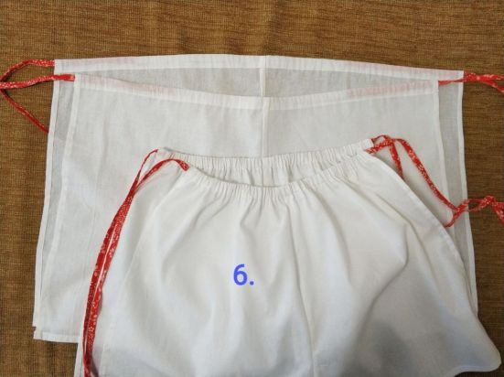
Модель №1. Трусы для госпиталя на завязках
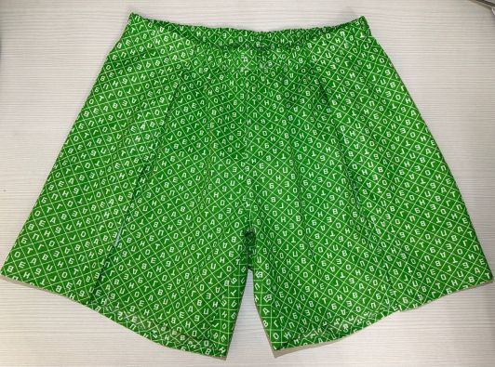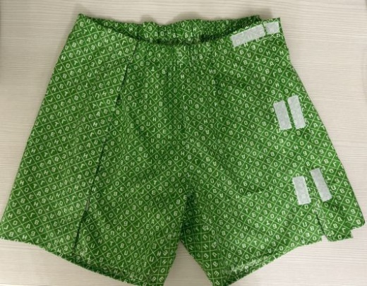
Модель №2. Трусы для госпиталя на застежках липучках «HOOК IOOР» из хлопчатобумажной ткани
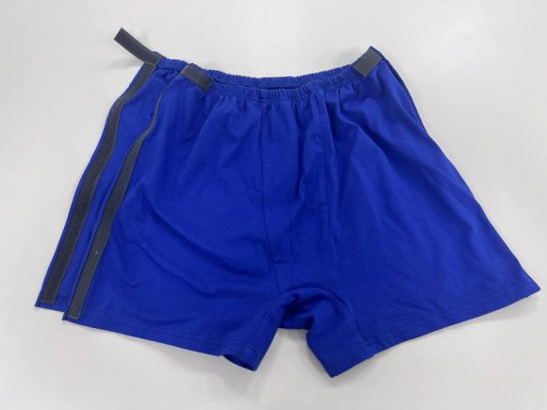
Модель №3. Трусы для госпиталя трикотажные из кулирки на липучках
После рассмотрения фасонов трусов. выбираем модель мужских трусов№2 на липучках из хлопчатобумажной ткани, Выполняем отшив образца эталона. Составляем инструкционную-технологическую карту
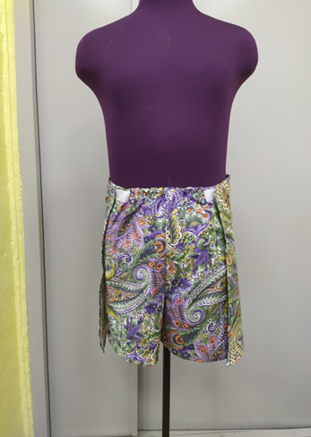

2.4. Ознакомить с технологической картой, которую мы будем использовать при работе. Приложение №1

2.5 Показать правильные рабочие приемы по выполнению работ:
- Обработка верхнего среза трусов швом в подгибку с закрытым срезом,
-. Обработка боковых и нижнего среза трусов швом в подгибку с закрытым срезом,
III. Текущий инструктаж
3.1. Выполнение учебно-производственных работ
-Пошив мужских трусов.
IV Заключительный инструктаж
Рефлексия:
Показать видео с благодарностью группе «ПОДАРИ ТЕПЛО СОЛДАТУ», всем кто помогает, кто не проходит мимо и вносит свой вклад в нашу победу с госпиталя в Ростове на Дону!
-
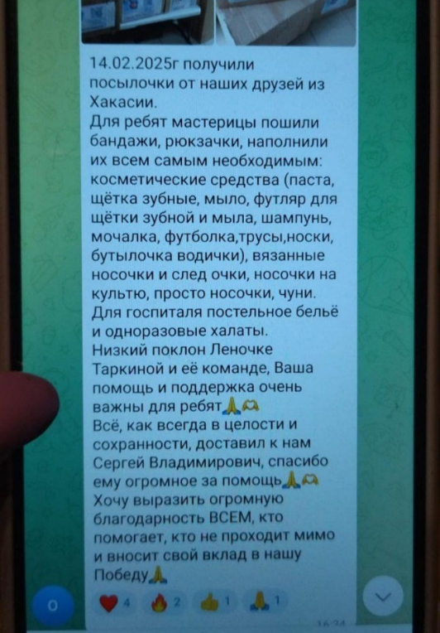
Спасибо за работу! Молодцы!
Приведем в порядок своё рабочее место.

Используемая литература
Интернет -ресурсы

Видео https://шьем-для-наших-москва.рф/1/4 Трусы госпитальные с запахом с двух сторон на липучках
Видео https://vk.com/video476412813_456239206 Пошив госпитальных трусов на липучках
Мастер-класс https://rutube.ru/video/87efdfdf2bebdf155240a2925b631ceb/ по пошиву трусов от Элины Патыковой

Приложение №1
Инструкционно -технологическая карта обработки мужских трусов на застежках липучках для госпиталя.

ШАГ 1. Проверить детали кроя. | 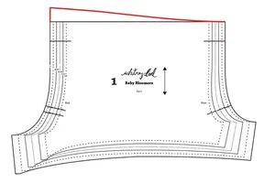
ШАГ 2. Соединить шаговые срезы запошивочным швом. Сложить детали передней и задней половинок трусов лицевой стороной во внутрь. Уравнивая шаговые срезы и соединить запошивочным швом, ширина шва 0,7см. | 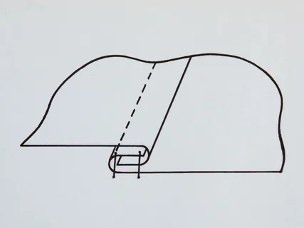
Шаг 3. Соединить срез сидения и срез переда запошивочным швом ширина шва 0,7см.
ШАГ 4. Обработка боковых и нижнего среза трусов швом в подгибку с закрытым срезом, ширина шва 0,7- 1см. | 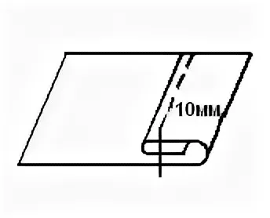
Шаг 5. Обработка верхнего среза трусов швом в подгибку с закрытым срезом, ширина шва 1-1.5 см. | 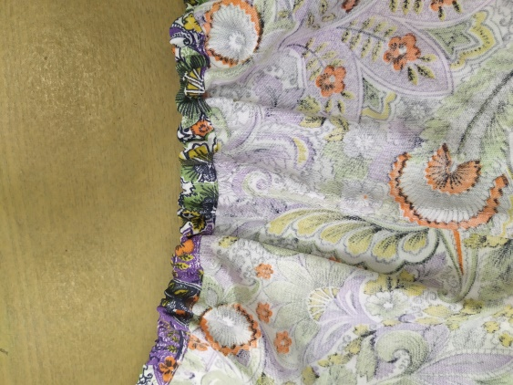
ШАГ 6. Настрочить застежку липучку. «HOOК IOOР» | 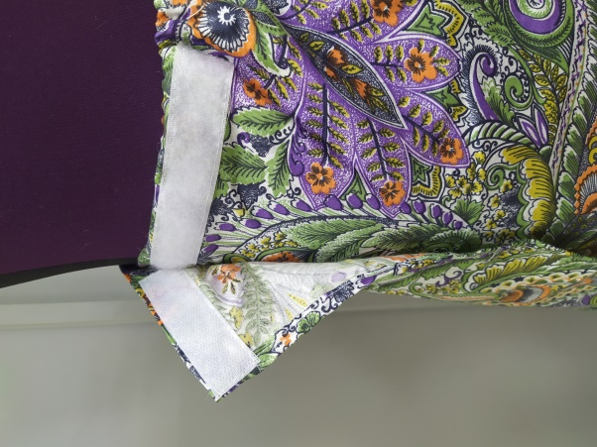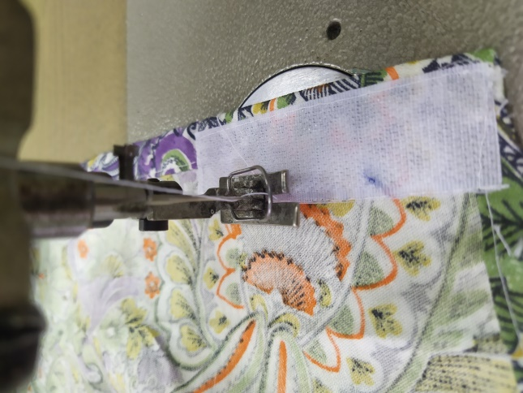
Шаг 7. Окончательная отделка трусов. ВТО готового изделия | 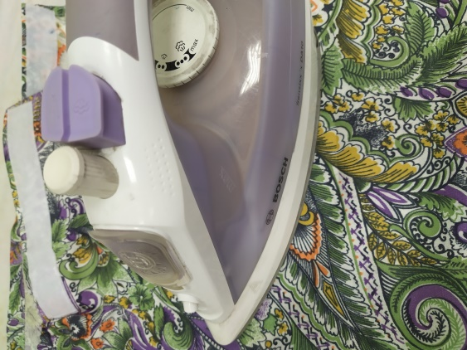
Шаг 8. Проверка качества готового изделия


